**PANDUAN**

**FORMAT LAPORAN MAGANG MAHASISWA**

**PROGRAM STUDI PENGELOLAAN DAN PERAWATAN ALAT BERAT**



**DEPARTEMEN TEKNIK MESIN**

**SEKOLAH VOKASI**

**UNIVERSITAS GADJAH MADA**

**2023**

**LAPORAN MAGANG**

(Contoh) **Di PT UNITED TRACTORS TBK**

**CABANG SAMARINDA**



Disusun oleh:

NAMA MAHASISWA

NIM: 19/xxxxxx/SV/xxxx

**PROGRAM STUDI TEKNIK PENGELOLAAN DAN PERAWATAN ALAT BERAT**

**DEPARTEMEN TEKNIK MESIN SEKOLAH VOKASI**

**UNIVERSITAS GADJAH MADA**

**2023**

**Surat Perintah Magang**

LAPORAN MAGANG

Di

**PT UNITED TRACTORS TBK**

CABANG SAMARINDA

(contoh logo)



Disusun oleh :

Nama Mahasiswa

NIM : 16/xxxxxx/SV/xxxx

Mengetahui dan mengesahkan

Jakarta, 31 Mei 2019 (contoh)

KEPALA DEPARTEMEN

PLANT ENGINEERING (contoh) PEMBIMBING

( Harus ada cap dari perusahaan )

NAMA……….. NAMA……

DEPARTEMEN TEKNIK MESIN

SEKOLAH VOKASI

UNIVERSITAS GADJAH MADA

MAGANG

Di

PT FEDERAL SUPERIOR CHAIN MANUFACTURING INDONESIA

KAWASAN INDUSTRI PULOGADUNG

JAKARTA TIMUR

Disusun untuk melengkapi persyaratan kelulusan

Program Diploma IV Teknik Pengelolaan dan Perawatan Alat Berat

Sekolah Vokasi Universitas Gadjah Mada

Nama Mahasiswa : Xxxxxxx

NIM : 16/xxxxxx/SV/xxxx

Telah diperiksa dan disetujui

Yogyakarta, dd Month yyyy (contoh 29 September 2019)

Ketua Departemen

( harus ada cap dari kampus )

Dr. Lilik Dwi Setyana, S.T., M.T.

NIP. xxxxxxxxx

Dosen Pembimbing Magang

Nama

NIP. XXXXXXXX

**Sertifikat atau Surat keterangan telah melaksanakan Magang dari perusahaan**

(bila ada)

**Lembar Persembahan**

Use the body text ..

# KATA PENGANTAR

Use the body text ..

Use the body text ..

# DAFTAR ISI

Surat Perintah Kerja Praktek ii

Lembar Pengesahan iii

Lembar Pengesahan iv

Surat keterangan telah melaksanakan Magang dari perusahaan v

KATA PENGANTAR viii

DAFTAR ISI ix

DAFTAR GAMBAR x

DAFTAR TABEL xi

DAFTAR LAMPIRAN xii

BAB I TINJAUAN UMUM PERUSAHAAN 1

1.1. Use Heading 2 1

1.2. Use Heading 2 1

1.2.1. UseHeading 3 1

1.2.2. UseHeading 3 1

1.3. Use Heading 2 1

1.4. Use Heading 2 2

BAB II KOMUNIKASI DAN KERJASAMA DI TEMPAT KERJA 3

2.1. Penerimaan dan Penyampaian informasi di tempat kerja 3

2.2. Koordinasi melalui pertemuan atau diskusi 3

2.3. Kerjasama dalam kelompok kerja 3

2.4. Penerapan sistem pelaporan 3

BAB III KESEHATAN DAN KESELAMATAN KERJA SERTA LINGKUNGAN HIDUP 4

3.1. Identifikasi potensi bahaya dan resiko kecelakaan kerja 4

3.2. Antisipasi bahaya dan resiko kecelakaan kerja 4

3.3. Kendali bahaya dan resiko kecelakaan kerja 4

BAB IV PENGELOLAAN DAN PERAWATAN UNIT ALAT BERAT 5

4.1. *Periodic Service*…. 5

4.1.1. Judul Subbab 5

BAB V PELAKSANAAN MAGANG 6

Daftar Pustaka 7

Lampiran 8

# DAFTAR GAMBAR

Gambar 1.1. Skema target penelitian 1

Gambar 2.1. Skema target penelitian 3

# DAFTAR TABEL

Tabel 2.1. Skema target penelitian 3

Tabel 2.2. Skema target penelitian 3

# DAFTAR LAMPIRAN

(BILA ADA LAMPIRAN)

Lampiran 1 Prinsip Kerja Sistem 9

# BAB I TINJAUAN UMUM PERUSAHAAN

# Bab I

## Use Heading 2

Use the body text .. Use the body text .. Use the body text .. Use the body text.

## Use Heading 2

Use the body text ..

### UseHeading 3

Use the body text ..

### UseHeading 3

Use the body text ..

## Use Heading 2

Use the body text ..

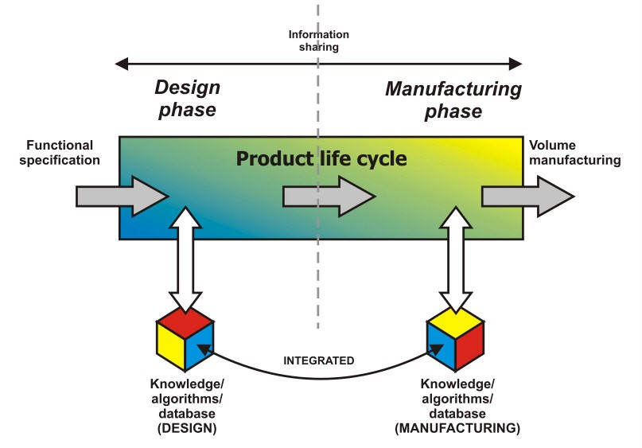

Gambar 1.1. Skema target penelitian

## Use Heading 2

Pengembangan produk merupakan unsur yang penting dalam mata rantai produksi. Pengembangan produk merupakan serangkaian aktivitas yang dimulai dari analisis persepsi dan peluang pasar, kemudian diakhiri dengan tahap produksi, penjualan, dan pengiriman produk (Ulrich KT et al., 2001).

# BAB II KOMUNIKASI DAN KERJASAMA DI TEMPAT KERJA

# Bab II

Laporkan aktifitas-aktifitas Anda (pemagang) yang berkaitan dengan K2TK selama di tempat magang, meliputi:

## Penerimaan dan Penyampaian informasi di tempat kerja

## Koordinasi melalui pertemuan atau diskusi

## Kerjasama dalam kelompok kerja

## Penerapan sistem pelaporan

Apabila diperlukan, bukti-bukti aktifitas yang disampaikan di lampiran



Gambar 2.1. Skema target penelitian

Contoh Tabel

Tabel 2.1. Skema target penelitian

|  |  |  |  |  |  |
| --- | --- | --- | --- | --- | --- |
| No | Name | Remark 1 | Remark 2 | Remark 3 | Remark 4 |
| 1 |  |  |  |  |  |
| 2 |  |  |  |  |  |

Tabel 2.2. Skema target penelitian

|  |  |  |  |  |  |
| --- | --- | --- | --- | --- | --- |
| No | Name | Remark 1 | Remark 2 | Remark 3 | Remark 4 |
| 1 |  |  |  |  |  |
| 2 |  |  |  |  |  |

# BAB III KESEHATAN DAN KESELAMATAN KERJA SERTA LINGKUNGAN HIDUP

# Bab III

Laporkan aktifitas-aktifitas Anda (pemagang) yang berkaitan dengan K3LH selama di tempat magang, meliputi:

## Identifikasi potensi bahaya dan resiko kecelakaan kerja

## Antisipasi bahaya dan resiko kecelakaan kerja

## Kendali bahaya dan resiko kecelakaan kerja

Apabila diperlukan, bukti-bukti aktifitas yang disampaikan di lampiran

# BAB IV PENGELOLAAN DAN PERAWATAN UNIT ALAT BERAT

# Bab IV

Laporkan aktifitas-aktifitas yang berkaitan dengan pengelolaan dan perawatan unit alat berat selama di tempat magang. Apabila diperlukan, bukti-bukti aktifitas yang disampaikan di lampiran

## *Periodic Service*….

### Judul Subbab

* 1. **Judul Subbab**

# BAB V PELAKSANAAN MAGANG

Laporkan aktifitas-aktifitas yang berkaitan dengan semua aktifitas selama di tempat magang selain yang telah disampaikan di BAB II, II, dan III, yang berupa aktifitas harian, mingguan, bulanan. Dst…Apabila diperlukan, bukti-bukti aktifitas yang disampaikan di lampiran

# Daftar Pustaka

Ulrich, KT. dan Eppinger SD., 2001, Perancangan & Pengembangan Produk, Mc-Graw Hill Co.

Stoecker, WF., Jones, JW. dan Hara S., 1994, Refrigerasi dan Pengkondisian Udara, Edisi Kedua, Erlangga, Jakarta.

(catatan: diatas ada 2 buku referensi; yang pertama buku Perancangan & Pengembangan Produk dikarang oleh 2 pengarang yaitu Karl T Ulrich dan Steven D Eppinger dan diterbitkan oleh Mc-Graw Hill Co. Harap dicermati tata cara penulisannya terutama pada penyebutan nama pengarang)

# Lampiran

Lampiran 1 Prinsip Kerja Sistem

Use the body text .... Use the body text .... Use the body text .... Use the body text .... Use the body text .... Use the body text ....

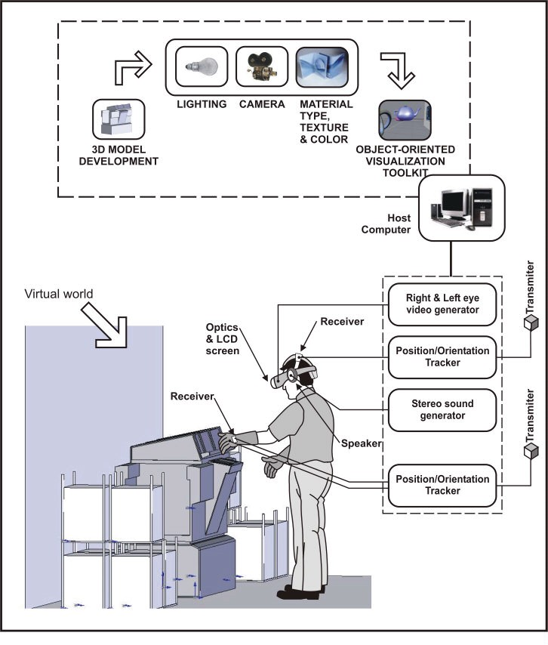

Diagram Sistem

Use the body text .. Use the body text .. Use the body text .. Use the body text